En complément des explications précédentes, les 9 programmes se trouvent dans « c:\outils » et ont chacun leur fichier « .lock » reconnu par leur nom semblable, utile pour indiquer qu’il est en cours. Pour recommencer le lancement d’un programme, il faut supprimer son fichier « .lock » et sélectionner le programme dans le planificateur de tâches, ensuite lancer son exécution.

La liste de correspondance des fichiers « .lock » pour les programmes est ci-dessous :

* recup_liste_a_vendre => 17:00 (recup_liste_a_vendre.lock)
* recup_liste_a_construire => 19:00 (recup_liste_a_construire.lock)
* recup_liste_a_louer => 21:00 (recup_liste_a_louer.lock)
* recup_liste_vacance => 23:00 (recup_liste_vacance.lock)
* a_vendre => 01:00 (a_vendre.lock)
* terrain => 09:00 (terrain.lock)
* 01_mise_a_jour_agence => 11:00 (mise_a_jour_agence.lock)
* 02_recup_liste_agence => 12 :00 (recup_liste_agence.lock)
* 03_agence => 18:00 (agence.lock)

**Prenons un exemple :**

**Dans le cas où la machine a été éteinte de 16:00 à 18:00**, voir dans la liste des tâches s’il y a un programme à lancer durant cette période, alors vous faîtes comme ceci

1. Vous faites un clic droite sur l’icône « planificateur de tâches » ci-dessous :



1. Vous cliquez sur « afficher la liste des tâches »

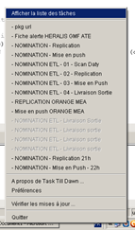

1. La liste des tâches s’ouvre et vous apercevez qu’il y a eu un programme qui devrait être lancé à 17:00 (heure de lancement encadré en rouge) et cela doit être « recup_liste_a_vendre ». Pour le lancer, il faut suivre les étapes ci-dessous :

* Fermer tous les navigateurs chrome
* Supprimer son fichier .lock, ici c’est « recup_liste_a_vendre.lock »
* Sélectionner le programme à lancer dans le planificateur de tâches, ici c’est « recup_liste_a_vendre »
* Ensuite, cliquez sur play (encadré en vert)

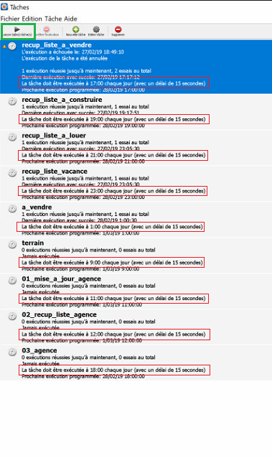

**Cas particulier :**

Pour le cas de lancement du programme « **03_agence** », son exécution est liée au programme « 02_recup_liste_agence ». Pour le lancer, suivre les étapes de l’exemple ci-dessus mais il faut **supprimer les 2 fichiers .lock « recup_liste_agence.lock » et « agence.lock »**

Pour qu’il n’y aura plus d’intervention manuelle, il faut que la machine ne soit pas éteinte comme un serveur et qu’elle soit toujours connecté à internet.